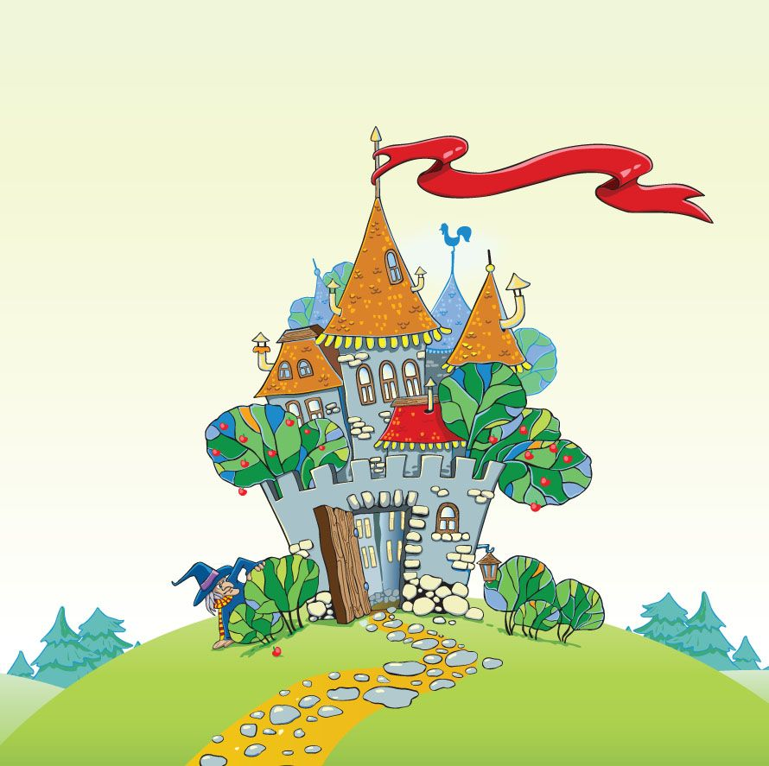

Муниципальное автономно дошкольное образовательное
учреждение детский сад №134 города Тюмени

КОНСПЕКТ НОД
«Приключения в сказочной
стране математике»

Выполнила: педагог
первой квалификационной категории
Саркисова Ольга Андреевна

Тюмень, 2020 год
Области  образовательной деятельности | Задачи
Познавательное развитие | Воспитывать познавательный интерес к театрализованной деятельности. Формировать умения считать до 6, пользуясь приёмами счёта. Формировать у детей представление о времени суток: утро, вечер, день, ночь, а также выделять в объектах и называть цвет, форму и параметры величины.
Речевое развитие | Продолжать совершенствовать диалогическую речь: побуждать детей использовать объяснительную речь, привлекая детей к участию в беседе, отвечать на вопросы и задавать их.
Художественно-эстетическое развитие | Формировать представление о театре, как ярком зрелищном искусстве.
Физическое развитие | Совершенствовать двигательную активность детей, умения выполнять движения по сигналу.
Социально -коммуникативное  развитие | Воспитывать доброжелательное, эмоционально-положительное отношение друг к другу. ·

Оборудование: Для создания музея – волшебная дудочка, палочка; сапоги-скороходы; игла в яйце; аленький цветочек; цветик-семицветен и т.д. Игрушки – колобок, кукла Маша; нарисованные картину время суток; нарисованная рубаха; геометрические фигуры; три солнца; луна; короб с пирожками; дорожки – одна короткая и одна длинная; Теремок из фланелеграфа и звери, мешочек для загадок, сундучок, тень медведя и цветной медведь

Ход занятия
Воспитатель вместе с детьми:
1, 2, 3, 4, 5
Все умеем мы считать,
Отдыхать умеем тоже
Руки за спину положим,
Голову поднимем выше
И легко-легко подышим.
Основная часть.
(звучит музыка из сказки)
Воспитатель: - Ребята, послушайте, что за музыка играет.
- А где вы слышите такую музыку.
Дети: эту музыку мы слышим в сказках.
Воспитатель: - Ребята, все дети любят сказки. Скажите, вы любите сказки? А какие сказки вы знаете, назовите.
Дети: (называют сказки) Теремок, кошкин дом, Аленький цветочек и т.д
Воспитатель: - Есть сказки волшебные и в сказках есть волшебные предметы. А какие волшебные предметы вы видели в сказках?
Дети: Волшебная палочка, сапоги скороходы, волшебная дудочка, и. т.д.
Воспитатель: - А где можно посмотреть эти волшебные предмета?
Дети: в музее
Воспитатель: Вы хотите побывать в этом волшебном музеи? А давайте с вами мы отправимся в него. (звучит музыка, дети вмести с воспитателем отправляется в музей)
Воспитатель: Вот мы и в музее. В этом музее есть предметы из волшебных сказок, посмотрите внимательно и назовите волшебные предметы, какие вы видите.
Дети: сапоги-скороходы, волшебная дудочка, волшебная палочка, перо, игла в яйце, аленький цветочек.
Воспитатель: Ребята, посмотрите, какой красивы сундучок. А вы знаете что там
Дети: нет
Воспитатель: А вы бы хотели узнать, что в этом сундучке?
Дети: Да
Воспитатель: И я тоже хочу узнать, что в этом сундучке. Давайте откроем его и заглянем в него (воспитатель открывает сундучок и показывает, что в нем находится).
Воспитатель: Ой, картинка, а что это ща изображение? (на картинке тень медведя)
Воспитатель: Ребята, а в сундуке еще письмо. Давайте прочитаем: (воспитатель читает в слух письмо). Дорогие мои друзья, пишет вам Михаил Патапыч. Я попал в беду. Злая волшебница заколдовала меня и от меня осталось только тень, чтобы мне снова превратится в медведя, я прошу вашей помощи. Помочь вы сможете в том случае, если соберёте пазл с моим портретом. Но беда в том, что злая волшебница все части пазла разбросала по сказкам. А что бы вам было легче попасть в сказку вам поможет этот магический куб-сказок. Желаю удачи!!!
Воспитатель: Ребята поможем мишке? Решено, мы отправляемся по сказкам, но чтобы попасть в первую сказку нужно бросить куб и какая сказка выпадет в ту сказку мы и отправимся. Ну, куб тоже не простой, а волшебный чтобы его бросить нужно отгадать загадку. (один ребенок достаёт из мешочка загадку)
Воспитатель: Что за сказка: кошка, внучка,
Мышь, ещё собака Жучка
Деду с бабой помогали,
Корнеплоды собирали?
Дети: Репка (ребенок бросает куб и выпала сказка Теремок)
Воспитатель: отправляемся в сказку Теремок (звучит мелодия). Вот мы с вами и в сказке.
(Весит домик из фланелеграфа с героями из сказки Теремок)
Воспитатель: Смотрите, нас встречают все жители Теремка. Давайте их сосчитаем.
Воспитатель: Сколько всего жителей?
Дети: Шесть
Воспитатель: Кто прибежал первый к теремку? Кто второй? Кто третий и т.д. (дети называют и садят животных в окно)
Воспитатель: Сколько этажей в теремке?
Дети: Два
Воспитатель: Сколько окон на первом этажей? Сколько окон на втором этаже?
Дети: На первом этаже три окна. На втором этаже тоже три окна
Воспитатель: кто живет на первом этаже в третьем окне? Кто живет на втором этаже в первом окне?
Воспитатель: Ребята, мы молодцы на все вопросы ответили (получают деталь пазл). Нам нужно торопиться (дети отгадывают загадку, кто отгадал, тот бросает кубик).
Воспитатель: Снова попадём мы в сказку, а в какую? Вот загадка.
«Было яичко у нас золотое,
А осталось лукошко пустое…»
Плачет дед, плачет баба,
Но их утешает …
Дети: Курочка-Ряба (ребёнок бросает куб и выпала сказка «Три медведя»)
Воспитатель: Отправляемся в сказку «Три медведя» ребята. (У воспитателя на руку одета медведица - Настасья Петровна. Настасья Петровна просит помощи у ребят) Ребята, помогите мне. Я сшила для Мишутки новую рубашку, но времени нет, чтобы ее украсить. Есть у меня детали, я даже не знаю, что за детали и какого цвета. (Рубаха, вырезанная из ватмана, рядом лежат геометрические фигуры разного цвета).
Воспитатель: Что за фигуры лежат на тарелочке?
Дети: На тарелочке лежат геометрические фигуры
Воспитатель: Назовите геометрические фигуры, которые лежат на тарелочке.
Дети: Круг, квадрат, треугольник, овал
Воспитатель: Какого цвета маленький треугольник? Какого цвета большой круг? Какого цвета большой квадрат? И т.д
Воспитатель: Сейчас вам нужно выложить геометрические фигуры на рубахе-Мишутке (Дети выкладывают геометрические фигуры по образцу)
Воспитатель: Спасибо вам ребята за помощь, очень красивая рубашка получилась. За то, что вы справились с заданием, я вам даю кусочек пазла. (приклеивают цветную деталь на тень).
Воспитатель: Ребята, нам нужно дальше отправляться. (достаёт ребенок из мешочка загадку)
Воспитатель: Весь я круглый, как клубок:
Справа – бок, и слева – бок,
Сверху – бок, и снизу – бок,
А зовусь я …
Дети: Колобок (ребёнок бросает куб и выпала физкультминутка)
ФИЗКУЛЬТМИНУТКА
(дети выполняют физкультминутку под музыку)
Воспитатель: Молодцы, отдохнули. Нам пора отправляться дальше. (из мешочка достаёт загадку)
Воспитатель: Удивительный народ!
Вместе вышли в огород,
Вот друг друга держат крепко,
Потянули…Вот и…
Дети: Репка (ребенок бросает куб и выпала сказка Маша и Медведь)
Воспитатель: Ребята, в какую сказку нам нужно отправится? Правильно – это сказка «Маша и медведь». Посмотрите, Маша сидит около корзины с пирожками и ждет, когда же придет Мишка, чтобы отнести корзину в деревню. Мишка сказал, что он вернется вечером, но когда наступит вечер, Маша не знает. Ребята, нужно Машеньке помочь! А вы знаете время суток?
Д/игра «Время суток».
(Картинки с изображением частей суток на 4-х разных мольбертах. На разносе солнце и луна)
Воспитатель: Назовите четыре части суток
Дети: Утро, день, вечер, ночь
Воспитатель: Молодцы ребята, научили Машу определять части суток, а теперь нам пора в путь (получают кусочек пазла)
Воспитатель: нам пора. (ребенок из мешочка достаёт загадку)
Воспитатель: Мышка дом себе нашла,
Мышка добрая была:
В доме том в конце концов
Стало множество жильцов.
Дети: Теремок (ребенок бросает куб и выпадает пальчиковая игра)
Пальчиковая игра:
Будем пальчики считать,

Будем сказки называть:

Три медведя, Теремок,

Колобок - румяный бок!

Репку мы не забываем,

Знаем Волка и козлят

- Этим сказкам каждый рад!
Воспитатель: вот чуть—чуть мы и отдохнули. Но мы с вами еще не все пазлы собрали и нам с вами нужно поторопится. (ребенок из мешочка достаёт загадку)
Воспитатель: Ждали маму с молоком,
А пустили волка в дом...
Кем же были эти
Маленькие дети?
Дети: Коза и семеро козлят (ребенок бросает куб и выпала сказка Колобок)
Воспитатель: Ребята, в какую сказку нам нужно попасть?
Воспитатель: (на полу лежит тропинка из бумаги одна длинная синего цвета, другая короткая красного цвета) Ребята, колобок катится по тропинки и не хочет попасть в лапы лисы. Колобок просит помощи, по какой тропинке он быстрее убежит по длинной или короткой?
Дети: колобок убежит от лисы быстрее по короткой тропинке
Воспитатель: Какого цвета короткая тропинка? Какого цвета длинная тропинка? А давайте с вами разделимся на две команды: команда - девочек и команда мальчиков и посмотрим по какой тропинки быстрее можно пройти. (дети делятся на две команды)
Д/ игра «Дорожки»
Воспитатель: А что нужно сделать, чтобы узнать какая тропинка длинная, а какая короткая? (нужно приложить и наложить)
Воспитатель: Молодцы ребята, вы помогли колобку. За помощь Колобку он нам передал кусочек пазла
Воспитатель: Ребята, мы с вами справились со всеми заданиями. И у нас получилась картинка. А кто получился на картинке? (выходит мишка под музыку)
Мишка: Здравствуйте, ребята. Спасибо вам большое, что помогли меня расколдовать. Чтобы мне вас поблагодарить я хочу с вами поиграть, а вы хотите поиграть со мной.
Музыкальная – игра.
«У медведя во бору».
Мишка: поиграл я с вами, а сейчас мне пора.
Рефлексия.
Воспитатель:- Вот мы и в группе.
-Вам понравилось путешествие по сказкам.
-В каких сказках мы побывали?
-Какие волшебные предметы вы видели в музее?

